新竹市_113_學年度國民教育地方輔導團_數學_分團團務運作成果編號______
活動主題 | 輔導團員工作會議及學習進修活動（含央群到市輔導、團務會議、團務增能、地方辦理之期初/末會議、央群到市輔導、參與央團舉辦之分區活動、年度研討會等） | 市團到校服務  （含分區巡迴服務、學校申請、諮詢服務等）
活動主題 | 學校領域召集人會議及學習進修活動(含期初、期末領召會議) | ■全市性(含分區辦理)教師學習進修活動(開放全市各校參與、跨校共備、公開課等)
辦理形式 |  研討會  團員個別分享  專業對話   分析座談  教學演示  專題講座  ■ 教學方案分享  其他
研習日期 | __114__年___4___月__7___日
研習時間 | 上 午 ■下 午 ____1:30____~_____4:30_____
研習地點 | 線上研習
研習名稱 | 減C策略
主講人 | 許校紋老師
參加對象 | 國中、小教師
參加人數 | 120人
講座主題  研討內容 | (1)以多面向的方式做會考資料分析  (2)介紹Edcafe 是一款真正為教育設計的ChatGPT，透過AI 技術幫助教師節省時間、提升課堂互動，並提供個人化學習體驗，讓教學更高效、學習更智能。
活動照片&圖說  (至少4-6張) | 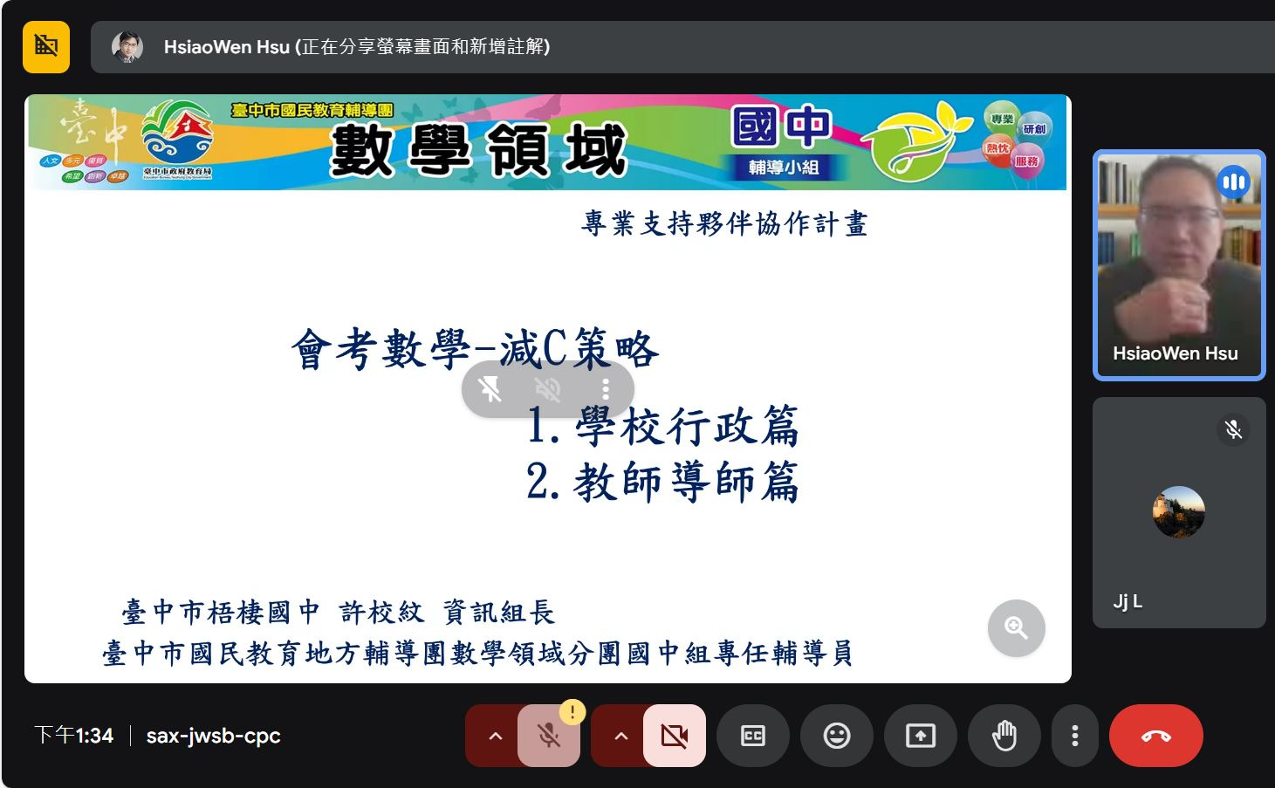 | 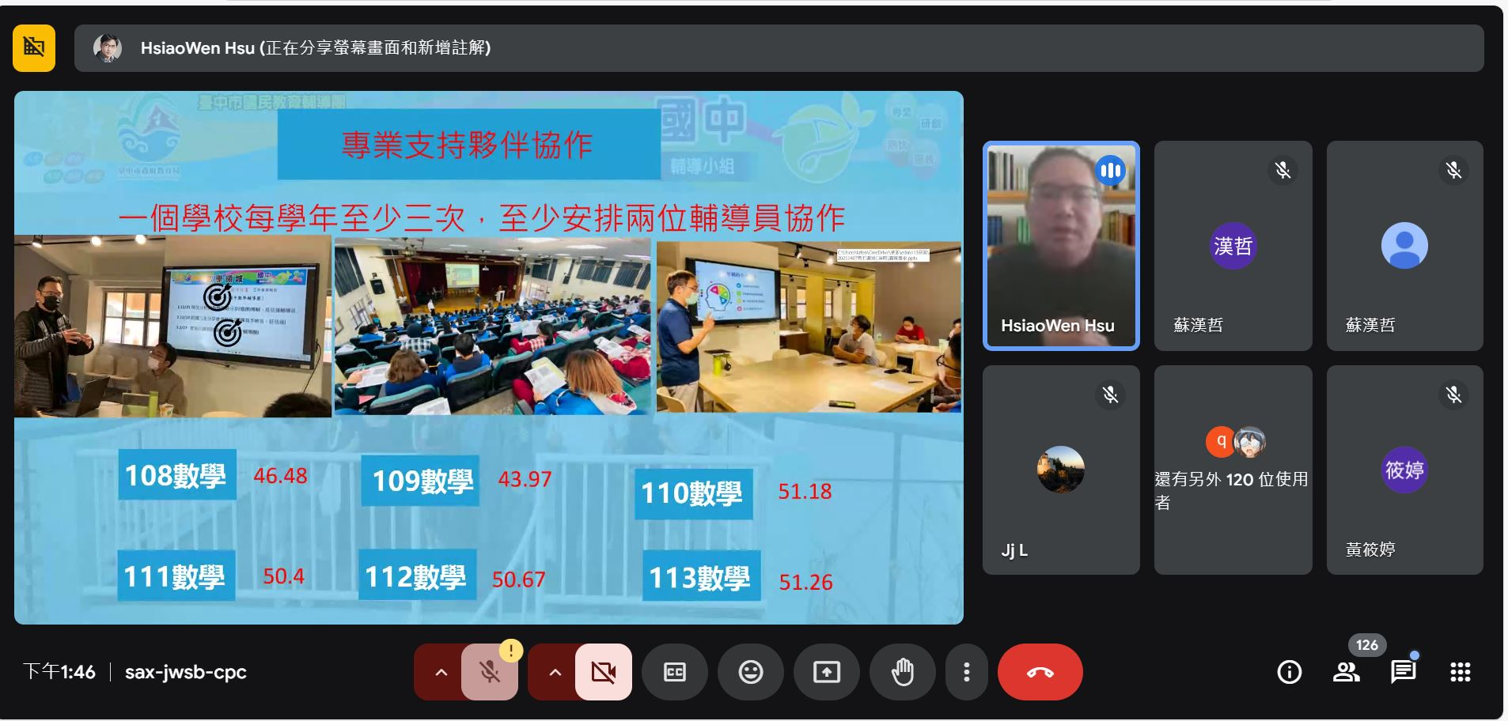
活動照片&圖說  (至少4-6張) | 說明：研習主題簡介 | 說明：輔導團入校協作
活動照片&圖說  (至少4-6張) | 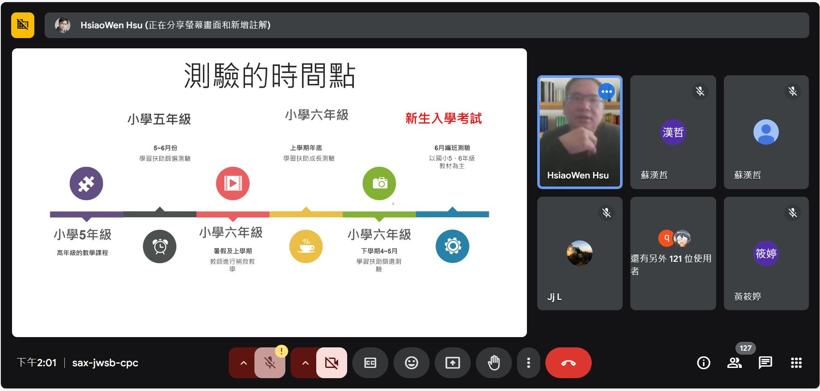 | 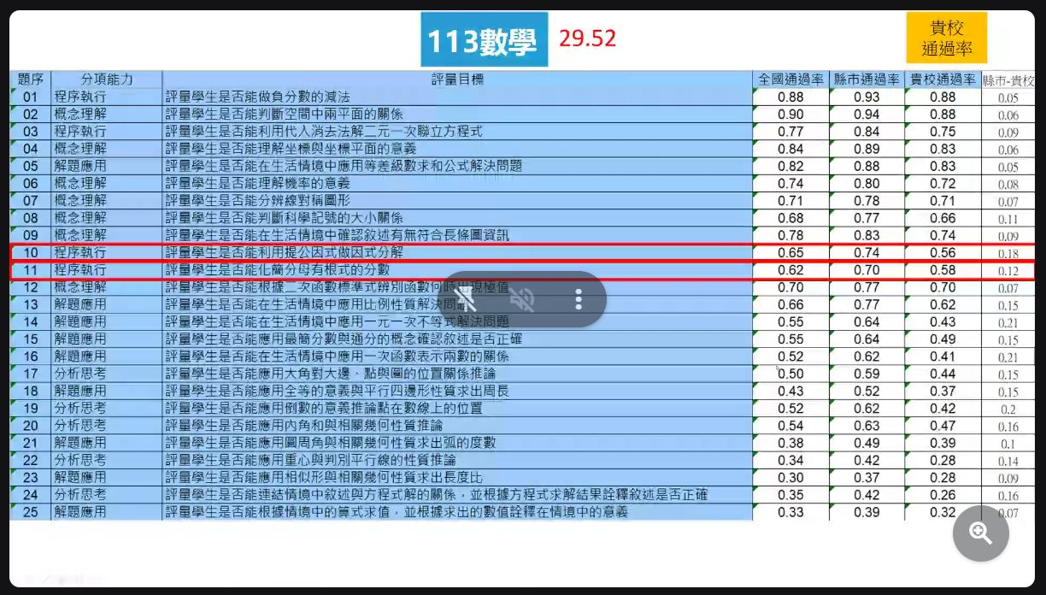
活動照片&圖說  (至少4-6張) | 說明：自編新生入學考試教材 | 說明：利用會考資料分析找問題點
活動照片&圖說  (至少4-6張) | 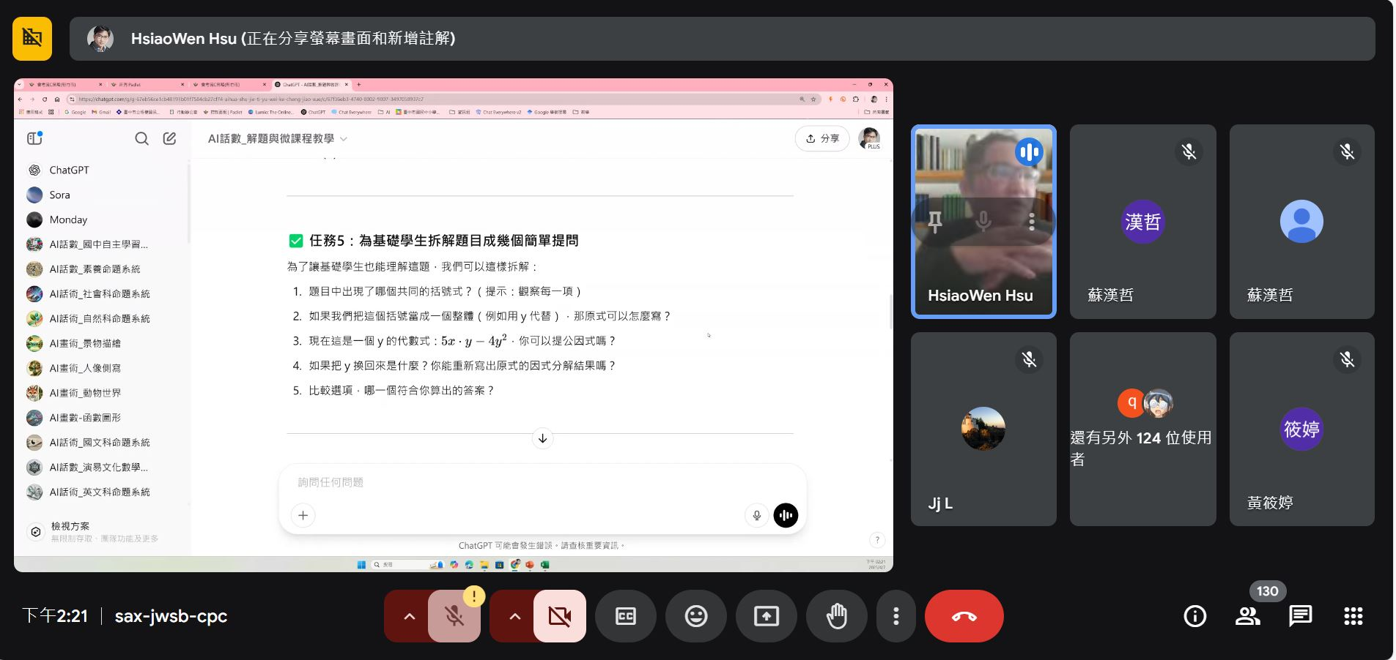 | 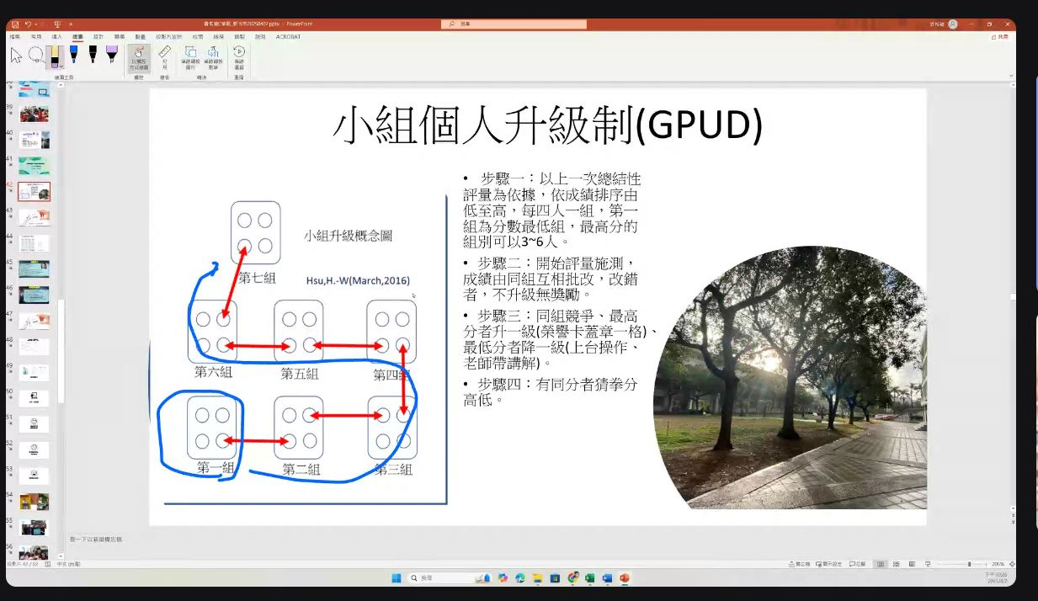
活動照片&圖說  (至少4-6張) | 說明：AI生成題目 | 說明：小組個人升級制
成效評估  (質性描述或回饋表單資料/會議性質可免附) | 不全然是數學科老師的問題，還有很多面向要考慮，例如：學校氛圍、師資結構、學生資質、家庭關係  第一部分：學校篇  現況了解：評估學生來源  如何從待加強到基礎的具體作法：  輔導員到校協作，請教務主任、數學老師參與  輔導員直接面對學生  學校本身的作為有哪些：  1. 給錢(優秀獎學金)  2. 給人(師資)  3. 給資訊(會考資料分析)  4. 完善的課程規劃(例：抽離自修班  5. 良好的溝通管道  學習扶助篩選測驗題目自編入學測驗試題，掌握學生起始點  從C裡面找到沒有放棄的學生，給予關注  針對學校通過率較低的題目進行分析，利用AI機器人提供教學想法與策略  edcafe教學：  輸入會考題目，利用AI生成類題，並附上詳解，可生成QR code和表單讓學生使用  藉由AI將相對有難度的計算題拆解成認知和程序的題目，縮短師生之間的認知落差，提供教師教學上的參考
其他備註
(可視需求彈性調整延伸表件使用)

